Hij vertelt gedetailleerd waar het over gaat, heel precies tot de kleinste details. Hij vertelt dus alles.

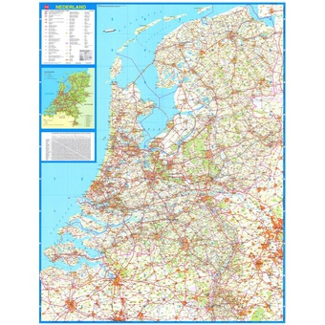

Hij vertelt globaal waar het over gaat. In grote lijnen, alleen het belangrijkste.

[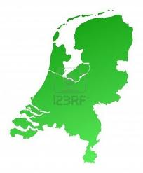](http://www.google.nl/imgres?q=gedetailleerde+kaart+nederland&hl=nl&biw=1152&bih=729&tbm=isch&tbnid=m_zNEmoF1vfrHM:&imgrefurl=http://nl.123rf.com/photo_2146516_groene-gradiafa-nt-nederland-kaart-gedetailleerde-mercator-projectie.html&docid=Baz5ghzHCwPq6M&imgurl=http://us.123rf.com/400wm/400/400/skvoor/skvoor0711/skvoor071100586/2146516-groene-gradiafa-nt-nederland-kaart-gedetailleerde-mercator-projectie.jpg&w=993&h=1203&ei=upRsUILFA8PQ0QWh5ICQDg&zoom=1&iact=hc&vpx=811&vpy=350&dur=5632&hovh=247&hovw=204&tx=134&ty=163&sig=103140100204162735762&page=2&tbnh=166&tbnw=129&start=28&ndsp=21&ved=1t:429,r:19,s:28,i:224)

**Globaal**

**Gedetailleerd**